智能数字化车间项目 工艺要求
- 概述
- 概述：将车间设备包装机、视觉、点数机的状态进行实时展示，提高效率，节省人力。
- 工艺流程：
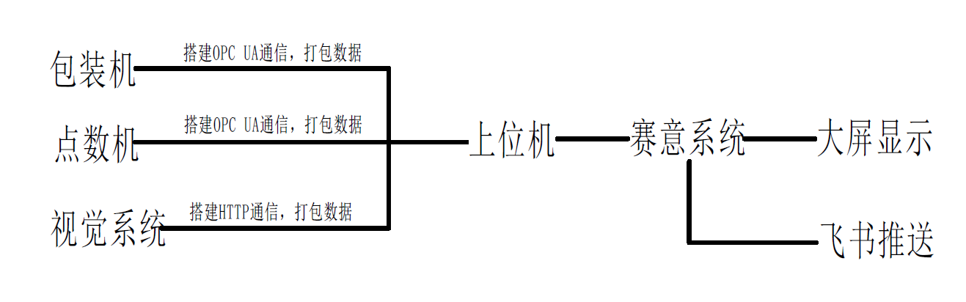

- 主要参数
- 设备参数
NO | 设备参数 | 参数及说明
1 | 包装机PLC | NX102-9000（一车间8-10台）
2 | 点数机PLC | NX1P2-9024DT（一车间32-40台）
3 | 视觉系统 | 工控机，HTTP传输（一车间8-10台）
4 | 参数表 | 见图附件一
5
- 工艺要求
panfei@intco.com
NO | 技术要求 | 技术要求详解
1 | 数据刷新 | 设备状态变量实时更新，其他数据每分钟更新一次
2 | 参数留存 | 报警参数和其他参数需要参数留存
3 | 故障率 | ≤1% (故障率=故障时间/开机时间*100%)
4 | 系统集成 | 与制造系统(MES)系统数据共享
5 | 设备监控 | 设备保养维护提醒
6 | 数据分析 | 开机率低于97%分析当班主要停机原因
- 安全要求
- 所有动作部位及存在安全隐患部位添加防护装置，避免安全事故发生；
- 添加异常警报装置；
- 所有信号线、气管等需添加防护避免磨损、漏气、短路；
- 危险位置添加安全标示；
- 加工件棱角倒角，防止人员碰伤。
- 功能要求
- 设备有计量功能，可以统计原料使用总量和每班使用量；
- 运行数据、报警记录等保留至少1个月。
- 其他要求
- 供方保证设备调试导入过程中的零部件供应；
- 设计与制造所采用的标准件等均应符合国际标准、国家标准；
- 线路全部加线标；
- 技术防呆原则；
附图一
